目录

1.引言 2

1.1编写目的 2

1.2背景 2

1.3定义 2

1.4参考资料 2

2. 用途 3

2.1 功能 3

2.2性能 7

2.2.1精度 7

2.2.2时间特性 7

2.2.3灵活性 7

2.2.4运行环境 7

2.3安全保密性 7

4使用过程 8

# 1.引言

## 1.1编写目的

此项目“导游众评网”，针对所有对有计划出游却不知道如何选择旅行社、导游和已经跟团旅行并对这次旅行中导游的服务有建议或意见却无处安放的用户设计出的网站，为这类用户提供简洁明了的导游选择，所有数据真实可靠，严格控制弄虚作假的导游评论以及恶意刷好评的一切行为，编写用户手册说明书是为了指导用户正确使用导游众评网的使用，让用户更清晰的了解此网站的用途和功能等。

## 1.2背景

项目名称：导游众评网

项目提出者：黑白团团队

开发者：黑白团团队

用户：针对想要去旅游不知如何选择旅行社和导游的群体，提供最优导游选择；针对跟团旅行后对此次旅行中导游的服务有意见或建议和对是导游服务的感受无处安放，提供发表言论的平台。

## 1.3定义

跟评论：在已有导游信息评论下增加评论。

## 1.4参考资料

1.邹欣《构建之法》

2.《软件工程导论》清华大学出版社

# 用途

## 功能

a)登录注册功能：若用户没有账号，先注册，然后登陆。

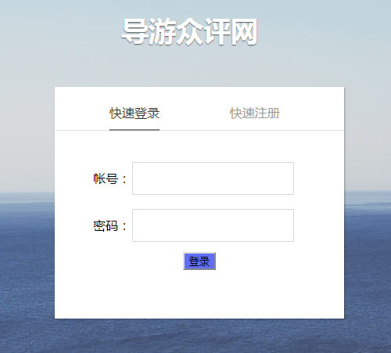

图1登录

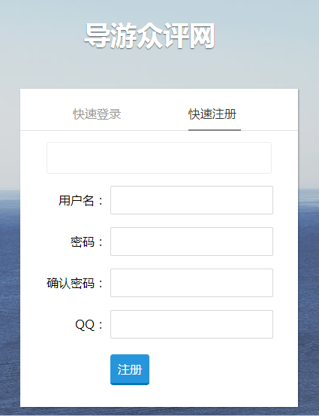

图2注册

b）关键字搜索功能：

（1）输入搜索功能：用户输入关键字，系统匹配数据库输出匹配到的导游信息及其评论。

（2）标签搜索功能：用户可以选择已有标签，系统匹配数据库，输出匹配到的导游信息及其评论。

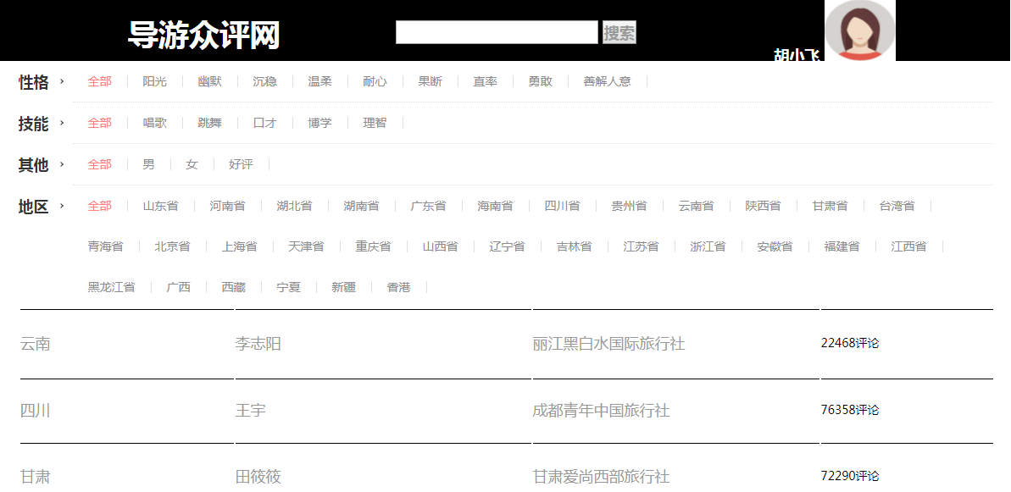

图3关键字搜索

C)添加导游信息评论功能：若用户为已登录状态，可以添加导游基本信息及对其作出评价。

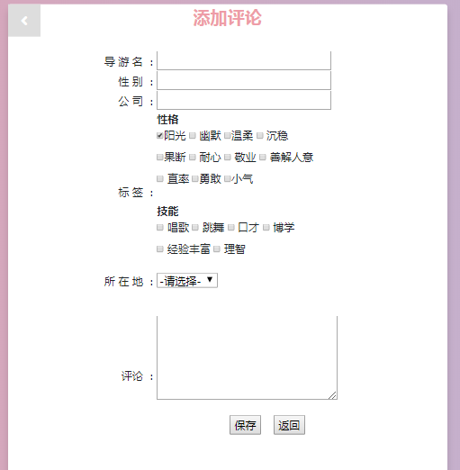

图4 添加评论

d）查询导游评论功能：用户可以查看其他用户对某导游进行的评论。



图5 查询评论

e)跟评论功能：若用户为已登录状态，可以在已有的导游信息及评论下，添加评价。

f)设置功能：若用户为已登录状态，可以设置自己的基本信息。

(1)密码修改

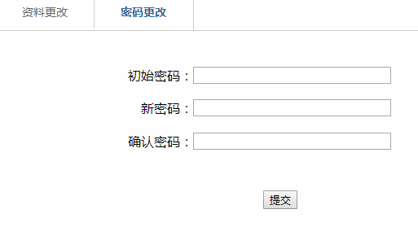

图6 密码修改

（2）资料更改

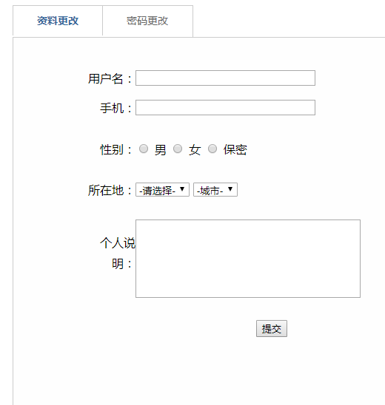

图7 资料更改

## 2.2性能

### 2.2.1精度

此系统的输入数据为字符串类型。也有表示年龄的整型。

### 2.2.2时间特性

要确保网络通信能够正常的情况下。

1新用户首先注册（响应时间0.3~0.5）。

2原用户直接登录（响应时间0.3~0.4）。

3添加导游信息评论（响应时间0.4~0.6）。

4跟评论（响应时间0.3~0.5）。

5关键字搜索；

（1）输入搜索（响应时间0.3~0.4）；

（2）标签搜索（响应时间0.3~0.4）。

### 2.2.3灵活性

用户操作方式；能够允许多人同时登陆。

### 2.2.4运行环境

项目开发环境及运行环境：Windows XP及以上系统。

## 2.3安全保密性

此项目中对用户信息进行了保护，不会被侵犯到个人信息。用户之间不能相互修改密码，即各用户只有自己登录系统才能修改自己的登录密码；各人员的密码皆不可见。

# 4使用过程

用户可以在网页中直接浏览即可。未登陆的用户可以通过输入关键字或者标签搜索来查看已有的导游信息的评论。如果用户想要跟评论或者添加导游评论则必须先登陆才能进行具体操作。

若用户的登录之前为注册过，必须先要注册。已注册用户，直接登录即可。用户登录完成之后除了有评论功能之外，还可以查看自己评论过的信息，以及修改密码和个人信息等功能。